Horloge atomique
De nos jours, les horloges les plus précises sont des étalons atomiques de fréquence. Depuis 1967, la seconde est ainsi définie à partir de la résonance hyperfine du niveau fondamental de l'atome de césium 133, fixée à 9192631770 Hz . Les meilleurs étalons primaires de fréquence, des horloges de type fontaine atomique, atteignent des exactitudes en fréquence relative de l'ordre de quelques ${10}^{−16}$. Leur architecture, imaginée dès les années 1950, n'a pu voir le jour que grâce aux techniques de refroidissement des atomes par laser développées à la fin des années 1980.
Ce problème comprend quatre parties largement indépendantes.
I Ralentissement des atomes par laser
Dans cette partie, on étudie le ralentissement d'un jet d'atomes (de césium 133 ou de rubidium 87) par un faisceau laser se propageant dans la même direction que les atomes mais en sens opposé. On note $\vec{u}$ le vecteur unitaire donnant la direction et le sens de propagation du laser. La longueur d'onde $λ$ du laser est choisie de sorte que les atomes puissent absorber des photons du laser.
I.A - Force exercée par le laser sur les atomes
On suppose que l'intensité du laser est assez importante pour que le modèle proposé dans la suite décrive correctement l'interaction entre le laser et les atomes. Un atome dans l'état fondamental qui se situe dans le faisceau laser absorbe un photon quasi-instantanément. L'atome reste alors excité pendant une durée moyenne notée $τ$, puis il se désexcite en émettant un photon dans une direction aléatoire. En moyenne, les photons réémis ne modifient donc pas la quantité de mouvement de l'atome : seuls les photons absorbés contribuent à ralentir les atomes.
I.A.1) Les photons constituant le faisceau laser sont tous identiques, ils possèdent une quantité de mouvement dont la norme est égale à la constante de Planck $h$ divisée par la longueur d'onde $λ$. Déterminer l'unité de la constante de Planck $h$ en fonction des unités de base du Système International.
I.A.2) Lors de l'absorption d'un photon par un atome, l'ensemble {atome + photon} peut être considéré comme un système isolé. Quelle relation existe-t-il entre la quantité de mouvement de l'atome après l'absorption et sa quantité de mouvement avant l'absorption?
I.A.3) Déterminer la variation moyenne $δ\vec{p}$ de la quantité de mouvement d'un atome qui se situe dans le faisceau laser pendant une durée $δt$ très supérieure à $τ$.
I.A.4) En déduire l'expression de la force moyenne $\vec{F}$ exercée par le laser sur un atome en fonction de $h,λ$, $τ$ et $\vec{u}$.
I.A.5) Pour le rubidium 87 on a $λ≃0,8μ m$ et $τ≃0,5μ s$. Déterminer l'ordre de grandeur de la norme $a$ de l'accélération subie par un atome dans le faisceau laser. Calculer numériquement le rapport de l'accélération $a$ et de l'accélération de la pesanteur, $g≃10 m⋅{ s}^{−2}$, commenter.
I.B - Distance nécessaire pour arrêter les atomes
Dans le référentiel $R$ du laboratoire, les atomes (de rubidium ou de césium) sortent du four à la vitesse ${\vec{v}}_{0}=v_{0}{\vec{e}}_{x}$. À partir de la position $x=0$, ils sont soumis à une accélération constante $\vec{a}=−a{\vec{e}}_{x}$. Le poids étant négligeable, le mouvement des atomes est rectiligne. On considère un atome qui passe en $x=0$ à l'instant $t=0$, on note $x(t)$ sa position et $v(t)$ sa vitesse suivant ${\vec{e}}_{x}$. L'objectif de cette question est de déterminer la distance nécessaire pour arrêter l'atome.
I.B.1) Déterminer $v(t)$, en déduire la coordonnée $x(t)$.
I.B.2) Déterminer les expressions de la durée $T$ du trajet ainsi que la longueur $L$ nécessaire pour que l'atome soit arrêté.
I.B.3) On suppose que les atomes présents dans le four et ceux qui viennent juste d'en sortir sont à l'équilibre thermodynamique. Sachant que le four est porté à ${120}^{∘}C$, déterminer numériquement la vitesse quadratique moyenne à la sortie du four pour le césium et pour le rubidium.
I.B.4) En prenant $v_{0}$ égale à la vitesse quadratique moyenne à la sortie du four, déterminer l'ordre de grandeur de $T$ et de $L$ (on prendra $a≃{10}^{5} m⋅{ s}^{−2}$ ).
I.C - Changement de fréquence du laser
Dans cette question, nous allons montrer que la fréquence du laser «vue» par l'atome varie lorsque la vitesse de ce dernier est modifiée. On appelle $R$ le référentiel du laboratoire, on note $x$ la coordonnée cartésienne suivant ${\vec{e}}_{x}$ dans $R$. On appelle $R^{′}$ un référentiel en translation par rapport à $R$ à la vitesse $\vec{v}=v{\vec{e}}_{x}$, on note $x^{′}$ la coordonnée cartésienne suivant ${\vec{e}}_{x}^{′}={\vec{e}}_{x}$ dans $R^{′}$. À l'instant $t=0$, on a $x^{′}=x$ (les origines des repères associés à $R$ et $R^{′}$ coïncident).
I.C.1) Déterminer l'expression de $x^{′}$ en fonction de $x,v$ et du temps $t$ dans le cadre de la relativité galiléenne.
I.C.2) On considère une onde électromagnétique plane progressive monochromatique se propageant dans le sens des $x$ décroissants. On note $f$ sa fréquence et $λ$ sa longueur d'onde dans le référentiel $R$. Écrire l'expression de la phase $ϕ$ de cette onde en fonction de $x,t,f$ et $λ$.
I.C.3) On considère cette même onde dans le référentiel $R^{′}$, on note $f^{′}$ sa fréquence et $λ^{′}$ sa longueur d'onde dans $R^{′}$. En supposant que la phase $ϕ$ est invariante par changement de référentiel, déterminer l'expression de la fréquence $f$ en fonction de $f^{′},λ^{′}$ et $v$.
I.C.4) Avec $v>0$, dans quel référentiel la fréquence de l'onde est-elle la plus élevée? Donner une interprétation simple de ce résultat.
I.C.5) En utilisant la relation de dispersion dans le vide, exprimer $f$ en fonction de $f^{′}$, de $v$ et de $c$, célérité de la lumière dans le vide. On constate que la fréquence de l'onde dépend de la vitesse $v$, comment nomme-t-on cet effet?
I.C.6) Une approche totalement cohérente de ce problème nécessite l'utilisation de la relativité restreinte. Vérifier que, au premier ordre en $v/c$, la formule relativiste
$$f=f^{′}\sqrt{\frac{1−v/c}{1+v/c}}$$
redonne bien la formule obtenue dans la question précédente.
I.D - Chirp cooling
Pour résoudre le problème posé par l'effet mis en évidence dans la question précédente sur le ralentissement des atomes, nous allons étudier une solution appelée «chirp cooling». On note $f_{0}$ la fréquence de résonance correspondant à l'absorption d'un photon par un atome sur la transition utilisée pour le ralentissement. Pour qu'un photon soit absorbé, sa fréquence $f^{′}$ dans le référentiel de l'atome doit donc être égale à $f_{0}$.
I.D.1) Montrer que, pour pouvoir arrêter le plus rapidement possible un atome qui passe en $x=0$ à l'instant $t=0$, la fréquence $f$ (dans le référentiel $R$ du laboratoire) du laser ralentisseur doit dépendre du temps de la manière suivante :
$$f(t)=f_{0}+f_{0}\frac{v_{0}}{c}\left(\frac{t}{T}−1\right)$$
où $v_{0}$ est la vitesse initiale de l'atome et $T$ est le temps mis pour arrêter complètement l'atome.
I.D.2) Que se passe-t-il si la fréquence varie plus rapidement que dans la question précédente ? Que se passe-t-il si la fréquence varie moins rapidement?
I.D.3) On note $Δf$ l'excursion en fréquence nécessaire pour arrêter un atome qui sort du four à la vitesse $v_{0}≃3×{10}^{2} m⋅{ s}^{−1}$. Déterminer numériquement l'excursion relative en fréquence $Δf/f_{0}$ du laser ralentisseur, en déduire son excursion relative en longueur d'onde $Δλ/λ_{0}$.
I.D.4) Pour le rubidium, la longueur d'onde de résonance est $λ_{0}=780 nm$. Dans quel domaine du spectre électromagnétique se situe cette résonance? Calculer numériquement la fréquence de résonance $f_{0}$ et l'excursion en fréquence $Δf$. Calculer, en joule puis en électron-volt, la différence d'énergie entre les niveaux utilisés pour ralentir les atomes de rubidium.
I.D.5) L'atome soumis à l'onde électromagnétique du laser peut être modélisé comme un oscillateur harmonique soumis à une excitation sinusoïdale. Le pic de la résonance en fréquence a une largeur totale à mi-hauteur $δf=5,9MHz$. Déterminer l'ordre de grandeur du facteur de qualité de cet oscillateur. Déterminer la largeur totale à mi-hauteur du pic de résonance en longueur d'onde $δλ$, cette valeur vous semble-t-elle surprenante?
II Les alcalins
II.A - Propriétés des alcalins
Les alcalins, formant la première colonne de la classification périodique, doivent leur nom à leur réaction quantitative et violente sur l'eau qui conduit à la formation d'une solution basique et de dihydrogène. Le césium $(Cs)$ et le rubidium $(Rb)$ sont deux éléments de cette famille.
II.A.1) Citer deux autres alcalins.
II.A.2) L'hydrogène, situé dans la première colonne de la classification, n'est pas considéré comme un alcalin. Donner une propriété distinguant l'hydrogène des alcalins.
II.A.3) Donner un argument justifiant la différence entre l'enthalpie de première ionisation et l'enthalpie de deuxième ionisation des alcalins. On s'appuiera sur les valeurs données pour Cs et Rb .
II.A.4) Quel est l'ion le plus stable d'un alcalin M? Pourquoi? Quel est le type de liaison que vont former les alcalins?
II.A.5) Cet ion est stable dans l'eau. Écrire la réaction entre une mole du métal alcalin M et l'eau. Quelle est la nature de cette réaction?
II.B - Cristallographie
II.B.1) Le césium et le rubidium métalliques solides possèdent une structure cristalline cubique centrée. Quel est la coordinence de la structure? Exprimer sa compacité $C$ et la calculer. $C$ est-elle maximale?
II.B.2) Exprimer le paramètre de maille $a_{Cs}$ puis le rayon atomique $r_{Cs}$ du césium en fonction de la masse volumique $μ_{Cs}$, de la masse molaire $M_{Cs}$ et du nombre d'Avogadro $N_{A}$. Application numérique.
II.B.3) Calculer le rayon atomique du rubidium $r_{Rb}$. Est-ce conforme à la position relative des éléments Rb et Cs dans la classification périodique, déduite des numéros atomiques?
II.C - Extraction liquide-liquide
Un soluté $S$ est soluble dans deux solvants, l'un organique, l'autre aqueux. On notera avec les indices org et aq les grandeurs relatives respectivement au solvant organique et au solvant aqueux. Les deux solvants ne sont pas miscibles et forment deux phases, la phase organique surnageant sur la phase aqueuse. $V_{\text{org }}$ est le volume de la phase organique, $V_{\text{aq }}$ celui de la phase aqueuse (figure 1).
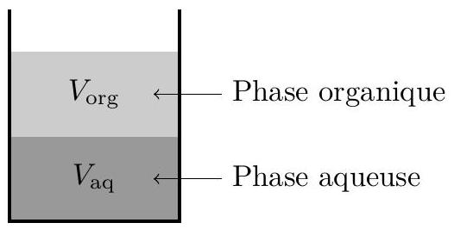
Figure 1
Le soluté $S$ peut migrer entre les phases. Il s'établit alors l'équilibre $S_{aq}=S_{org}$, de constante $K_{ex}$, appelée constante d'extraction.
II.C.1) Soient $a_{S}$ l'activité, $μ_{S}$ le potentiel chimique et $μ_{S}^{o}$ le potentiel chimique standard du soluté $S$ en solution, à une température $T$ donnée. Donner la relation entre $a_{S},μ_{S},μ_{S}^{o},R$ et $T$. Si le soluté $S$ est en équilibre entre les deux phases, quelle relation existe-t-il entre les potentiels chimiques $μ_{S\text{ aq }}$ et $μ_{S\text{ org }}$ ? En déduire l'expression de la constante d'extraction $K_{ex}$ en fonction de $μ_{S\text{ aq }}^{o},μ_{S\text{ org }}^{o},R$ et $T$.
Dans toute la suite du problème, on fait l'hypothèse que les solutions sont suffisamment diluées pour que les activités soient identifiées aux concentrations.
II.C.2) Initialement, $S$ est uniquement présent dans la phase aqueuse, en quantité $N_{0}$ (exprimée en mole). Quelle est la quantité maximale $N$ du soluté $S$ que l'on peut obtenir dans la phase organique ? On écrira $N$ sous la forme $N=N_{0}/(1+α)$ et on exprimera $α$ en fonction de $K_{ex},V_{\text{org }}$ et $V_{\text{aq }}$. A.N. Pour $K_{ex}=1,0×{10}^{−5}$, calculer numériquement le rapport des volumes $V_{\text{org }}/V_{\text{aq }}$ permettant d'extraire $99\%$ du soluté de la phase aqueuse? Commenter.
La constante d'extraction est en général très faible pour des composés comme les thiocyanates alcalins $M(SCN)$. Pour augmenter l'efficacité de l'extraction, on utilise les propriétés complexantes de ligands organiques, tels les calixarènes. Le solvant organique (dichloroéthane) contient en solution le ligand, neutre, noté $L$, susceptible de former un complexe avec le thiocyanate alcalin $M(SCN)_{\text{org }}$, selon la réaction, de constante $K_{f}$ :
$$M(SCN)_{\text{org }}+nL_{\text{org }}=L_{n}M(SCN)_{\text{org }} K_{f}$$
Le ligand $L$ est insoluble dans la phase aqueuse.
II.C.3) Exprimer, à l'équilibre entre les deux phases, la quantité totale $N^{′}$ de thiocyanate alcalin extraite de la phase aqueuse, en fonction de $N_{0},K_{f},\left[L_{\text{org }}\right],n$ et $α$. Montrer que la présence du ligand revient à remplacer la constante d'extraction $K_{ex}$ par une nouvelle constante $K_{ex}^{′}$. A.N. Pour $K_{f}={10}^{8,5},n=1$ et des volumes $V_{\text{aq }}$ et $V_{\text{org }}$ égaux, calculer numériquement la concentration du ligand [ $L_{\text{org }}$ ] pour extraire $99\%$ du thiocyanate alcalin? Commenter.
II.D - Stœchiométrie de la complexation
On se propose de déterminer expérimentalement la valeur de l'indice de complexation $n$ pour le complexe du rubidium. Le mode opératoire est le suivant :
- On dissout une quantité fixée de thiocyanate de rubidium dans un volume $V$ d'eau distillée. La concentration du soluté $Rb(SCN)_{\text{aq }}$ est $c_{0}=0,1 mol⋅{ L}^{−1}$.
- La solution précédente est mise en contact avec un volume $V$ d'une solution organique contenant une concentration initiale $c_{L_{0}}$ de ligand $L_{\text{org }}$. Les deux volumes sont identiques.
- Après agitation, on laisse décanter le mélange puis on mesure la concentration du complexe $L_{n}Rb(SCN)_{\text{org }}$ dans la solution organique.
- Le protocole est répété plusieurs fois, en conservant la concentration $c_{0}$ mais en changeant à chaque fois la concentration $c_{L_{0}}$.
II.D.1) Montrer qu'à l'équilibre la concentration de $Rb(SCN)_{\text{org }}$ dans le solvant organique est indépendante de $c_{L_{0}}$ si $c_{L_{0}}≪c_{0}$.
II.D.2) On note $x={\left[L_{n}Rb(SCN)\right]}_{\text{org }}$. En déduire que $\log_{10}⁡(x)$ est une fonction affine de $\log_{10}⁡\left(c_{L_{0}}−nx\right)$, de pente $n$ (où $\log_{10}$ désigne le logarithme de base 10).
II.D.3) Les résultats sont donnés dans le tableau suivant :
$$c_{L_{0}}\left( mol⋅{ L}^{−1}\right)$$ | $$9,60×{10}^{−5}$$ | $$2,60×{10}^{−4}$$ | $$6,80×{10}^{−4}$$ | $$1,00×{10}^{−3}$$
$$x\left( mol⋅{ L}^{−1}\right)$$ | $$3,98×{10}^{−5}$$ | $$1,00×{10}^{−4}$$ | $$2,82×{10}^{−4}$$ | $$3,98×{10}^{−4}$$

Vérifier graphiquement que la valeur $n=1$ est compatible avec les valeurs expérimentales. On placera les points sur un graphe où les axes seront les suivants :
- en abscisse, $\log_{10}⁡\left(c_{L_{0}}−nx\right)$ de -5 à $−3\left(3 cm\right.$ par unité de $\left.\log_{10}\right)$;
- en ordonnée, $\log_{10}⁡(x)$, de -5 à -3 ( 3 cm par unité de $\log_{10}$ ).
Dans toute la suite du problème, on prendra $n=1$.
II.E - Extraction par membrane liquide
Dans ce processus, trois phases liquides sont présentes, une phase organique (chloroforme) séparant deux phases aqueuses I et II (figure 2). Les interfaces entre phases sont de même aire $Σ$.
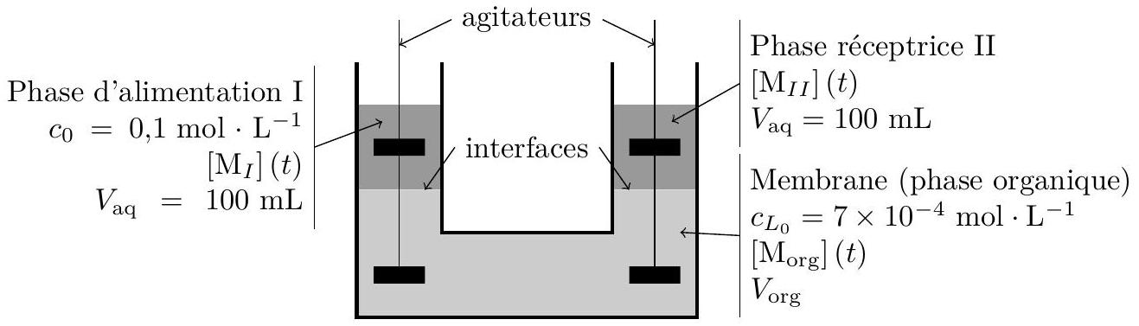
Figure 2
phase d'alimentation phase organique phase réceptrice
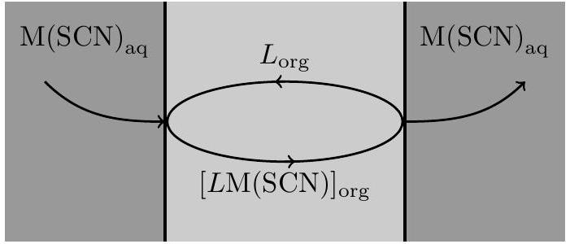
interface 1 interface 2
Figure 3
La phase aqueuse I est la phase d'alimentation, de volume $V_{aq}=100 mL$. Elle contient le thiocyanate alcalin $M(SCN)_{\text{aq }}$ à la concentration initiale $c_{0}=0,1 mol⋅{ L}^{−1}$. La phase aqueuse II est la phase réceptrice. Elle est constituée au départ d'eau distillée. Son volume est $V_{\text{aq }}$. La phase organique forme la «membrane» liquide, de volume $V_{\text{org }}=160 mL$. Elle contient le ligand $L_{\text{org }}$ à la concentration initiale $c_{L_{0}}=7×{10}^{−4} mol⋅{ L}^{−1}$. Le ligand $L_{\text{org }}$ et le complexe $LM(SCN)_{\text{org }}$ sont considérés ici insolubles dans les phases aqueuses. On négligera le thiocyanate alcalin dans la phase organique : $\left[M(SCN)_{\text{org }}\right]≃0$.
II.E.1) Soit $c$ la concentration d'un soluté, $\vec{ȷ}$ le vecteur densité de courant de particules de ce soluté et $D$ le coefficient de diffusion du soluté. Rappeler la loi phénoménologique de Fick de la diffusion. Quelles sont des unités S.I. possibles pour $‖\vec{ȷ}‖$ et $D$ ? La valeur de $D$ dépend-elle de la nature du solvant pour un soluté donné?
II.E.2) On suppose qu'il n'y a pas d'accumulation de matière aux interfaces. Par conservation d'une entité que l'on précisera, établir la relation entre les vecteurs ${\vec{ȷ}}_{M(SCN)}$ et ${\vec{ȷ}}_{LM(SCN)}$ à chacune des interfaces (figure 4). Déduire de l'équation II. 1 la relation entre ${\vec{ȷ}}_{L}$ et ${\vec{ȷ}}_{M(SCN)}$ à chaque interface.
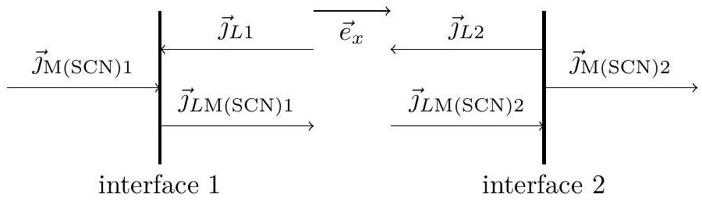
Figure 4
On note les concentrations des espèces contenant le métal alcalin $\left[M_{I}\right](t)$ dans la phase I, $\left[M_{II}\right](t)$ dans la phase II (le thiocyanate $M(SCN)_{\text{aq }}$ ) et $\left[M_{\text{org }}\right](t)$ (le complexe $LM(SCN)_{\text{org }}$ ), loin des interfaces. On admet que $\left[LM(SCN)_{\text{org }}\right]\left({int}_{1}\right)=c_{1}$ et $\left[LM(SCN)_{\text{org }}\right]\left(\right.$ int $\left. _{2}\right)=0$, où $c_{1}$ est une constante pour une durée limitée $0<t<T$.
II.E.3) L'agitation mécanique permet d'homogénéiser les concentrations dans chacune des trois phases. En conséquence, les gradients de concentration sont localisés sur une épaisseur $δ$ faible devant les échelles du système, de part et d'autre des interfaces (figure 5). Montrer que ${\vec{ȷ}}_{LM(SCN)1}$ peut s'y exprimer sous la forme approchée ${\vec{ȷ}}_{LM(SCN)1}=−D^{′}(c(δ)−c(0)){\vec{e}}_{x}$ et donner l'expression de $D^{′}$ en fonction de $D$ et $δ$. Quel rôle physique peut-on donner au signe moins devant $D^{′}$ ?
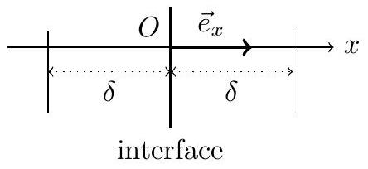
Figure 5
II.E.4) Par souci de simplicité, $D^{′}$ sera pris par la suite identique dans tous les solvants. Montrer qu'alors l'évolution des concentrations forme le système suivant, pour $0<t<T$ :
$$\begin{matrix}\frac{d\left[M_{I}\right]}{dt} & =−k\left(c_{1}−\left[M_{org}\right]\right) \\ \frac{d\left[M_{org}\right]}{dt} & =k^{′}\left(c_{1}−2\left[M_{org}\right]\right) \\ \frac{d\left[M_{II}\right]}{dt} & =k\left[M_{org}\right]\end{matrix}$$
et exprimer $k$ et $k^{′}$ en fonction de $D^{′}$, coefficient de diffusion du complexe, $Σ,V_{\text{org }}$ et $V_{\text{aq }}$. Donner les dimensions de $k$ et $k^{′}$. Quelle est l'équation différentielle vérifiée par $\left[L_{\text{org }}\right](t)$ seule?
II.E.5) Donner la solution de l'équation II. 3 et de l'équation II. 4 pour $0<t<T$.
II.E.6) Associer, en le justifiant, les courbes (a), (b) et (c) de la figure 6 à l'espèce chimique concernée, $parmiM_{I},M_{II},M_{\text{org }}$ ou $L_{\text{org }}$.
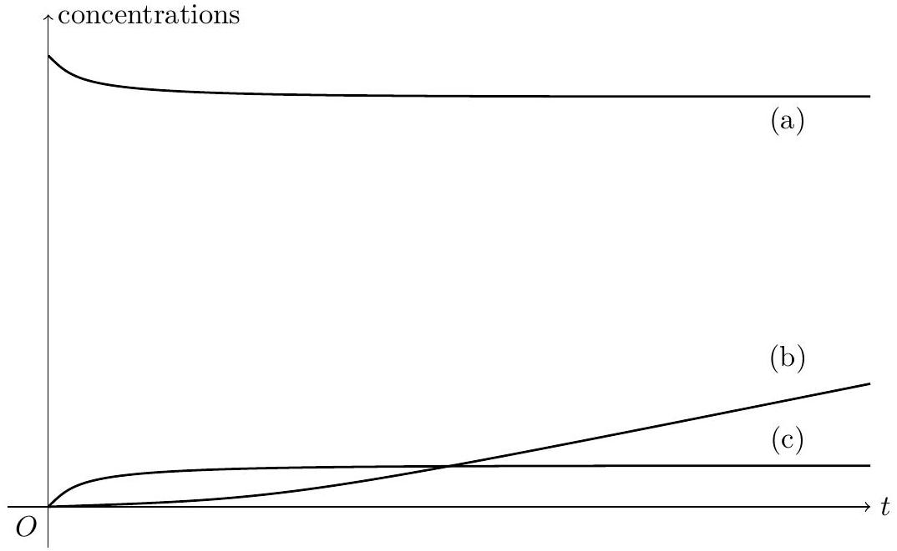
Figure 6
II.E.7) La vitesse de transfert $v$ est définie par la pente de l'asymptote à $t$ grand de la courbe (b). Déterminer numériquement les vitesses de transfert (dont on donnera l'unité) pour le rubidium et le césium :
 | Rb | Cs
$k(uS.I)$. | $$5,56×{10}^{−4}$$ | $$5,09×{10}^{−4}$$
$$c_{1}\left( mol⋅{ L}^{−1}\right)$$ | $$1,03×{10}^{−5}$$ | $$2,72×{10}^{−5}$$

On considère une phase d'alimentation aqueuse contenant les ions rubidium et césium en concentrations égales $c_{0}=0,1 mol⋅{ L}^{−1}$.
II.E.8) Au bout d'un temps assez long ( $t≫T$ ) pour que l'équilibre soit atteint entre les trois phases (saturation des solutions), quelles sont les concentrations $\left[{Rb}_{II}\right]$ et $\left[{Cs}_{II}\right]$ dans la phase réceptrice ? On pourra se contenter de donner une valeur approchée, en justifiant l'approximation.
II.E.9) Les vitesses de transfert restent celles de la question II.E.7. Si l'on veut enrichir la solution en rubidium, quel est l'ordre de grandeur de la durée durant laquelle la phase réceptrice reste en contact avec la membrane? Comment pourrait-on procéder pour éviter la saturation?
III Principe de l'horloge atomique à césium
III.A - Principe de l'interrogation de Ramsey
L'interrogation de Ramsey consiste à appliquer aux atomes deux excitations de faible durée $τ$ dans des cavités électromagnétiques, espacées d'une durée longue $T$ durant laquelle les atomes volent librement. Dans le modèle mécanique présenté ici, on considère un oscillateur de pulsation propre $δω$, constitué d'une masse $m$ liée à un ressort horizontal de raideur $k$, de masse négligeable, et de longueur à vide $ℓ_{0}$. On néglige toute force de frottement sur la masse. On note $x$ l'abscisse de la masse $m$, l'origine étant prise à la position d'équilibre (figure 7).
III.A.1) À partir de l'instant initial $t=0$ où la masse est au repos et
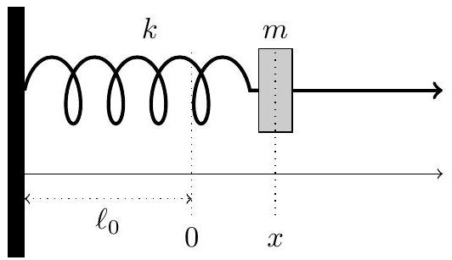
Figure 7
jusqu'à l'instant $τ$, la masse $m$ est soumise à une force horizontale $\vec{F}=mω_{1}^{2}A_{0}cos⁡\left(ω_{1}t\right){\vec{e}}_{x}$. On prendra $ω_{1}τ=π$ et $δωτ≪1$. Établir l'équation du mouvement en $x(t)$ pour $0<t<τ$ et donner sa solution. Pour $t>τ$, l'oscillateur est libre; montrer que $x_{1}(t)=2A_{0}cos⁡(δωt)$ est une solution approchée de l'équation du mouvement pour $t>τ$.
III.A.2) À partir d'un instant $t=T+τ$ ultérieur, on exerce une force ${\vec{F}}^{′}=mω_{1}^{2}A_{0}cos⁡\left(ω_{1}(t−T−τ)\right){\vec{e}}_{x}$ pendant la même durée $τ$. Pourquoi $x_{2}(t)=x_{1}(t)+x_{1}(t−T−τ)$ est-elle une solution approchée pour $t>T+2τ$ ? Déterminer une expression approchée de l'amplitude positive $x_{max}$ des oscillations libres pour $t>T+2τ$ en fonction de $δω,A_{0}$ et $T$.
III.A.3) Représenter le signal $x(t)$ de $t=0$ à $t>2τ+T$, pour les cas $δωT=2πn$ et $δωT=2πn+π$ où $n$ est un entier. Quelle analogie vous inspire le rôle du terme $δωT$ ?
III.A.4) Exprimer l'énergie mécanique $E$ de l'oscillateur pour $t>T+2τ$ en fonction de $A_{0},δω,k$ et $T$. Si la largeur de la courbe donnant l'énergie $E$ en fonction de $δf=δω/2π$ est estimée par l'écart entre deux minima de l'énergie $E$, quelle est la plus faible variation de fréquence $δf$ détectable?
III.B - L'horloge atomique
L'horloge est composée d'un oscillateur macroscopique (à quartz par exemple) de fréquence $f$ asservie sur la fréquence $f_{0}=9192631770 Hz$ de la transition entre deux niveaux d'énergie de l'atome de césium. On procède de la façon suivante (figure 8).
- On prépare un nuage d'atomes dans l'état fondamental d'énergie minimale.
- Les atomes sont sondés lors de leurs passages successifs, de durées $τ$, dans deux cavités où règne un champ électromagnétique de fréquence $f$. Selon l'écart de fréquence $δf=f−f_{0}$, les atomes sont excités dans une plus ou moins grande proportion. L'énergie $E(δf)$ du nuage d'atomes à la sortie de la seconde cavité est maximale si $δf=0$. Le temps de vol $T$ entre les deux cavités est très supérieur à $τ$.
- On corrige la fréquence $f$ de l'oscillateur de manière à rester au voisinage de l'énergie maximale.
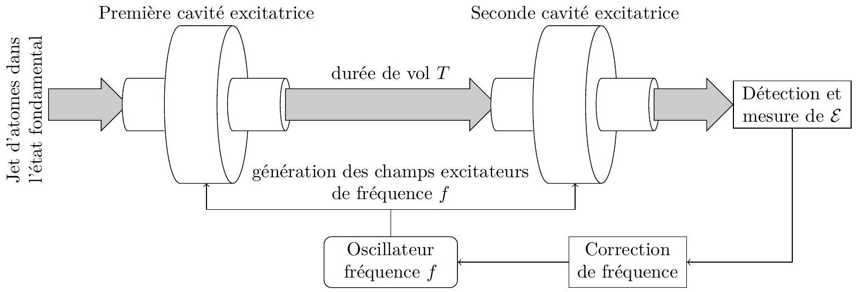
Figure 8
On admet que l'énergie $E$ du nuage d'atomes est égale à la composante $S_{z}$ d'un vecteur $\vec{S}$ (appelé spin fictif) : $E=\vec{S}⋅{\vec{e}}_{z}$. Le spin fictif $\vec{S}$ possède les propriétés suivantes (on ne cherchera pas à justifier ces équations) :
- à l'entrée de la première cavité, $\vec{S}(t=0)=−E_{0}{\vec{e}}_{z}$ avec $E_{0}>0$;
- durant la traversée de l'horloge, $\vec{S}(t)$ obéit à l'équation $\frac{d\vec{S}}{dt}=\vec{ω}∧\vec{S}$, avec $\vec{ω}=ω_{1}{\vec{e}}_{y}$ dans chacune des deux cavités et $\vec{ω}=δω{\vec{e}}_{z}$ durant le vol libre entre les cavités.
On a $δω=δf/2π=\left(f−f_{0}\right)/2π$ et $ω_{1}$ est choisie de sorte que $ω_{1}τ=π/2$; de plus $δω≪ω_{1}$.
III.B.1) Montrer que si $\vec{ω}$ est constant, alors $‖\vec{S}(t)‖=E_{0}$ et $\vec{S}(t)⋅\vec{ω}=$ cte. Préciser la transformation géométrique subie par le vecteur $\vec{S}(t)$.
III.B.2) Tracer les vecteurs $\vec{S}$ aux différents instants indiqués sur la figure 9 pour $δωT=2πn$ où $n$ est un entier. Quelle est l'énergie $E$ du nuage à la sortie de la seconde cavité? Tracer les vecteurs $\vec{S}$ aux mêmes instants pour $δωT=2πn+π$. Quelle est l'énergie $E^{′}$ à la sortie de la seconde cavité?
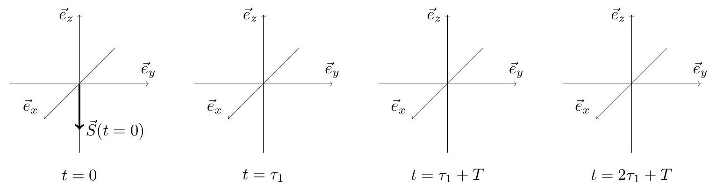
Figure 9
III.B.3) Déterminer l'énergie $E(δωT)$ du nuage en sortie pour $δωT$ quelconque.
III.B.4) La fontaine atomique permet de mesurer l'énergie $E$ du nuage pour différentes valeurs du désaccord $δf=f−f_{0}$. L'incertitude $Δf$ sur la fréquence $f$ de l'horloge est estimée par l'écart entre deux minima d'énergie. Déterminer l'expression de $Δf$ en fonction de $T$.
III.B.5) Les atomes provenant d'une source thermique se déplacent à la vitesse moyenne $v_{0}=200 m⋅{ s}^{−1}$. La distance qu'ils parcourent entre les deux cavités est $d=1,0 m$. Quelle incertitude relative $Δτ/τ$ sur la période $τ=1/f$ peut-on attendre d'une telle horloge (on donnera la réponse en secondes par année) ? Comment pourrait-on améliorer cette horloge?
III.C - La fontaine atomique
L'horloge est placée verticalement et les atomes sont lancés vers le haut, dans le vide. Les atomes traversent une première fois une cavité d'interrogation (où ils interagissent avec le champ excitateur), puis ils ralentissent sous l'effet de la pesanteur, rebroussent chemin et traversent une deuxième fois la même cavité (où ils interagissent à nouveau avec le champ). Ils sont ensuite détectés. Il s'agit donc d'une interrogation de Ramsey spatialement repliée. La zone d'interrogation est conçue de façon à préserver les atomes des fluctuations de l'environnement (figure 10).
III.C.1) Les premières fontaines utilisaient des jets thermiques d'atomes, de vitesse moyenne $v_{0}=200 m⋅{ s}^{−1}$ en sortie de cavité. Quelle est la hauteur $H_{0}$ du jet et la durée $T_{0}$ séparant les deux passages des atomes dans la cavité? Commenter. Si le jet doit avoir une hauteur $H_{1}=1,0 m$, quelle doit être la vitesse verticale $v_{1}$ des atomes à la sortie de la première cavité? Calculer numériquement $v_{1}$ ainsi que le temps de vol $T_{1}$ correspondant (on prendra $g=9,8 m⋅{ s}^{−2}$ ).
III.C.2) Le refroidissement laser permet d'obtenir un jet homocinétique d'une centaine d'atomes, de vitesse $v_{1}$. Quelle incertitude relative $Δτ/τ$ (en $ms/$ an ) sur la période $τ$ peut-on attendre d'une horloge à atomes froids? La stabilisation en fréquence améliore ce rapport à $Δτ/τ={10}^{−16}$.
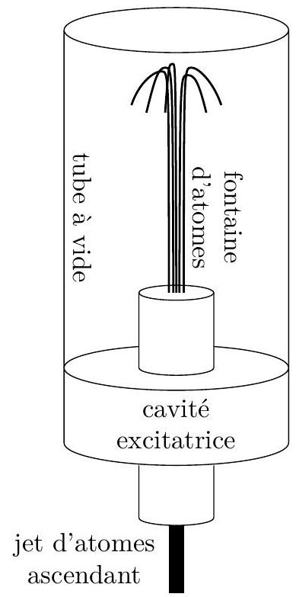
Figure 10
III.D - Décalage de fréquence
Le tube à vide, protégeant le jet d'atomes, est cylindrique, de rayon $R$, de hauteur $H$ grande devant $R$. Ses parois métalliques sont supposées parfaitement conductrices et sont portées à la température $θ_{0}$. Il règne alors dans ce tube un champ électromagnétique à symétrie cylindrique que l'on décrit par les vecteurs suivants : $\vec{E}=E_{z}(r,t){\vec{e}}_{z};\vec{B}=B_{θ}(r,t){\vec{e}}_{θ}$.
III.D.1) Montrer que les champs proposés sont compatibles avec deux équations de Maxwell. Écrire deux équations différentielles couplées en $E_{z}$ et $B_{θ}$. Quelles sont les conditions aux limites imposées par le cylindre?
III.D.2) En déduire une équation aux dérivées partielles du second ordre pour $E_{z}$. On cherche les solutions sinusoïdales complexes dans le temps en posant $\underline{E_{z}}(r,t)=E(r)e^{jωt}$. Montrer que $E(r)$ vérifie l'équation
$$r\frac{d^{2}E}{dr^{2}}+\frac{dE}{dr}+a^{2}rE=0$$
où l'on donnera l'expression de $a$.
III.D.3) Les solutions de l'équation précédente s'écrivent $E(r)=J_{0}(ar)$ où $J_{0}$ est appelée fonction de Bessel d'ordre 0 . Le graphe de la fonction $J_{0}(x)$ est représenté sur la figure 11. On note $x_{n}$ le $n^{\text{ième }}$ zéro positif de cette fonction. Donner les pulsations $ω_{n}$ possibles du champ électrique en fonction de $R,c$ et $x_{n}$. La solution appelée «mode $n$ » s'écrit $E_{z,n}(r,t)=E_{n}J_{0}\left(r/r_{n}\right)cos⁡\left(ω_{n}t\right)$ où $E_{n}$ et $r_{n}$ sont des constantes. Donner l'expression de $r_{n}$ en fonction de $R$ et $x_{n}$. Calculer numériquement la pulsation $ω_{1}$ et la fréquence $f_{1}$ correspondante pour $R=5,00 cm$ (on donne $x_{1}=2,40$ ).
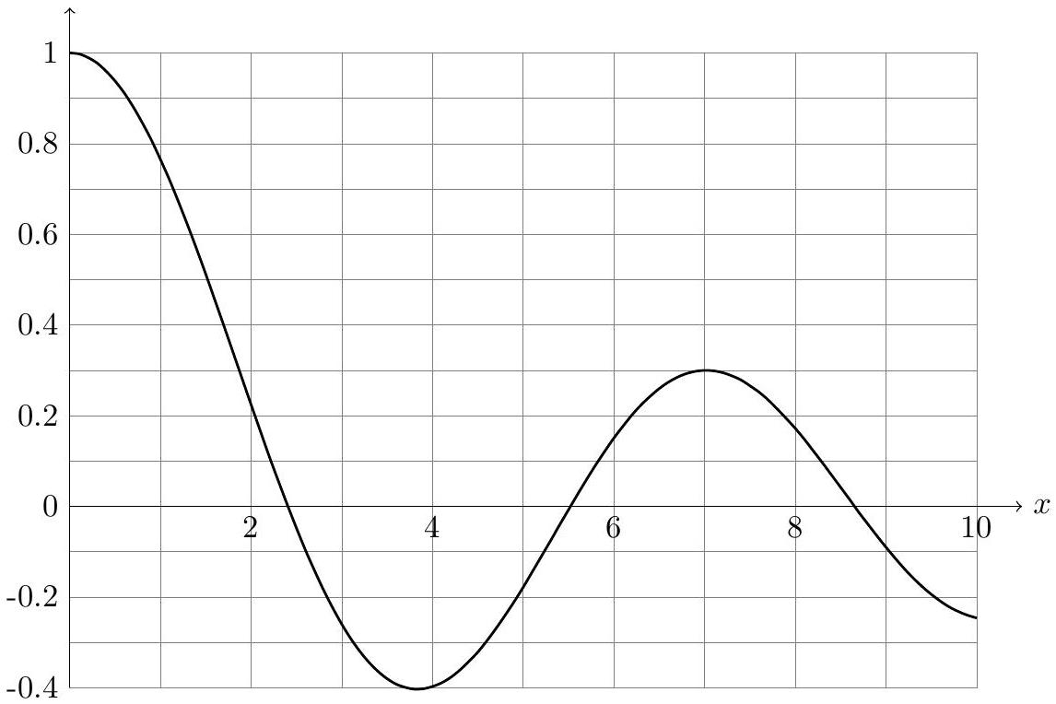
Figure 11
III.D.4) On note $J_{1}(x)=−\frac{dJ_{0}(x)}{dx}$. Exprimer le champ magnétique $B_{θ,n}(r,t)$ du mode $n$ en fonction de $J_{1}$, $E_{n},r_{n},ω_{n}$ et $c$. Donner l'expression de la densité d'énergie électromagnétique $u_{EM}(r,t)$ du mode $n$ ainsi que sa moyenne temporelle $\left\langle u_{EM}(r)\right\rangle$ en fonction de $J_{0},J_{1},E_{n},R,x_{n}$ et $ε_{0}$.
III.D.5) On note $\left\langle U_{EM}\right\rangle$ l'énergie électromagnétique moyenne du mode $n=1$ dans toute la cavité. Exprimer $\left\langle U_{EM}\right\rangle$ en fonction de $E_{n},R,H,x_{n}$ et $ε_{0}$. On donne $\int_{0}^{x_{1}}{ }x\left[J_{0}^{2}(x)+J_{1}^{2}(x)\right]dx≃1,56$. Quelle est la valeur maximale de l'amplitude du champ électrique du mode $n=1si\left\langle U_{EM}\right\rangle =k_{B}θ_{0}$ ?
A.N. $θ_{0}=300 K,H=1 m$.
III.D.6) L'agitation thermique des atomes de la paroi excite un nombre de modes $N$ tel que $\frac{h}{2π}ω_{N}≃k_{B}θ_{0}$ où $h$ est la constante de Planck et $k_{B}$ la constante de Boltzmann. En supposant que $x_{n}=nπ$ pour $n$ grand, évaluer le nombre $N$ de modes excités. Les modes de champs non étudiés ici permettent d'écrire l'énergie électromagnétique $U$ dans le cylindre sous la forme
$$U=\frac{π^{3}H}{R}N^{3}k_{B}θ_{0}$$
En déduire une évaluation du champ électrique moyen $E$ dans le cylindre.
A.N. Calculer $E$.
III.D.7) Ce champ électrique moyen est responsable d'un décalage $δf_{E}$ de la fréquence propre $f_{0}$ des atomes de césium, donné par $δf_{E}=k_{E}E^{2}$ où $k_{E}=−2,27×{10}^{−10} Hz⋅{ m}^{2}⋅{ V}^{−2}$.
Comment $δf_{E}$ dépend-il de la température? Calculer numériquement $δf_{E}$ et $\left|δf_{E}/f_{0}\right|$. Commenter, sachant que l'on peut atteindre actuellement une stabilité $δf/f_{0}={10}^{−16}$. Quelle serait l'incertitude sur la mesure du rayon $R_{T}$ de la Terre si on avait la même précision qu'une horloge atomique? On donne $R_{T}=6400 km$.
IV Détection et asservissement
IV.A - Détection du nombre d'atomes et mesure de l'énergie
Dans cette question, on montre comment l'énergie du nuage d'atomes est mesurée dans la fontaine atomique. Contrairement au modèle classique, on considère ici que les atomes ne peuvent se trouver que dans deux états : l'état 1 d'énergie $−E_{0}<0$ ou bien l'état 2 d'énergie $+E_{0}>0$. En tombant sous l'effet de la gravité, après avoir traversé la cavité micro-onde, le nuage d'atomes traverse le faisceau laser 1 dont la longueur d'onde est choisie pour détecter les atomes dans l'état 1 ; il passe ensuite dans le laser 2 qui permet de détecter les atomes dans l'état 2 . Pour simplifier, on suppose que le faisceau laser $i(i=1$ ou $i=2)$ forme une « nappe de lumière» d'intensité uniforme, considérée comme infinie dans le plan horizontal, comprise entre les altitudes $z_{i}$ et $z_{i}+e$ (voir la figure 12). L'épaisseur $e$ suivant la verticale est très faible devant la taille du nuage atomique (cette condition n'est pas respectée sur la figure 12). Les atomes dans l'état 1 (respectivement dans l'état 2 ) sont excités par le laser de détection 1 (resp. laser 2), puis ils émettent de la lumière en se désexcitant ; cette lumière dite de fluorescence est recueillie par un système optique pour être envoyée sur le détecteur $D_{1}$ (resp. $D_{2}$ ).
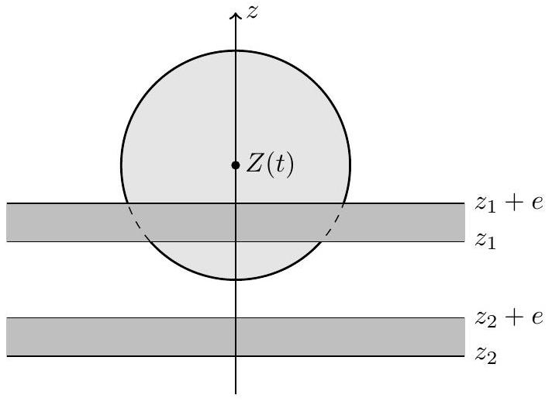
Figure 12
Lors de la détection la taille du nuage reste pratiquement constante, la densité d'atomes dans l'état 1 en un point de l'espace de coordonnées ( $x,y,z$ ) à l'instant $t$ est bien modélisée par :
$$n_{1}(x,y,z,t)=\frac{N_{1}}{(σ\sqrt{2π})^{3}}exp⁡\left(−\frac{x^{2}+y^{2}+(z−Z(t))^{2}}{2σ^{2}}\right)$$
où $N_{1}$ représente le nombre d'atomes dans l'état 1 et $Z(t)$ désigne la position du centre du nuage d'atomes suivant la verticale à l'instant $t$.
IV.A.1) Déterminer l'unité SI de $σ$ et donner sa signification physique. Par analogie avec la mécanique des fluides, qualifieriez-vous la grandeur $n_{1}$ de Lagrangienne ou d'Eulérienne (justifier votre réponse) ?
IV.A.2) On note $P_{0}$ la puissance lumineuse reçue par le détecteur $D_{1}$ due à un atome dans l'état 1 situé dans le faisceau laser 1 (on suppose que $P_{0}$ est indépendante de la position de l'atome dans le faisceau). Déterminer la puissance totale $P_{1}(t)$ reçue à l'instant $t$ par le détecteur $D_{1}$ en fonction de $P_{0},N_{1},σ,Z(t)$, $z_{1}$ et de l'épaisseur $e$ des faisceaux laser; on rappelle que $e$ est très petit devant $σ$ et on donne
$$\int_{−∞}^{+∞}{ }exp⁡\left(−\frac{u^{2}}{2σ^{2}}\right)du=σ\sqrt{2π}$$
IV.A.3) Tracer l'allure de la fonction $P_{1}(t)$ enregistrée par le détecteur. Est-elle rigoureusement symétrique par rapport à son maximum? Pourquoi?
IV.A.4) La puissance lumineuse $P_{2}(t)$ reçue à l'instant $t$ par le détecteur $D_{2}$ a la même expression que $P_{1}(t)$ à condition de remplacer $z_{1}$ par $z_{2}$ et $N_{1}$ par le nombre $N_{2}$ d'atomes dans l'état 2 . À l'aide d'un ordinateur, on détermine l'aire sous la courbe $P_{i}(t)$ notée $A_{i}$. Montrer que l'énergie totale du nuage d'atomes est proportionnelle à $\frac{A_{2}−A_{1}}{A_{1}+A_{2}}$ (on suppose que la vitesse du nuage reste pratiquement constante sur toute la zone de détection). Sachant que cette mesure va être répétée à chaque cycle de fonctionnement de la fontaine pour différentes valeurs de la fréquence micro-onde, quel est l'intérêt de diviser $A_{1}+A_{2}$ ?
IV.B - Asservissement de l'oscillateur macroscopique sur la fréquence atomique
Le signal de l'Horloge est donné par un Oscillateur macroscopique de fréquence $f_{H}$. Bien que très stable, la fréquence $f_{H}(t)$ de cet oscillateur est susceptible d'évoluer dans le temps sous l'effet de différentes perturbations, c'est pourquoi il est nécessaire de l'asservir sur une fréquence atomique de référence $f_{0}$.
Le schéma fonctionnel de l'asservissement est représenté sur la figure 13. Le signal d'erreur $ε_{k}$ est construit dans le bloc Détection à partir de la mesure de la fluorescence de l'énergie $E$ du nuage atomique. L'énergie $E(δf)$ dépend du désaccord $δf=f−f_{0}$ entre la fréquence micro-onde $f$ et fréquence atomique $f_{0}$ (interrogation Ramsey). Comme nous le verrons dans la suite, pour asservir l'horloge sur la fréquence atomique $f_{0}$, il n'est pas possible d'utiliser une fréquence micro-ondes $f$ simplement égale à la fréquence $f_{H}$ de l'horloge (comme cela était le cas dans la partie III).
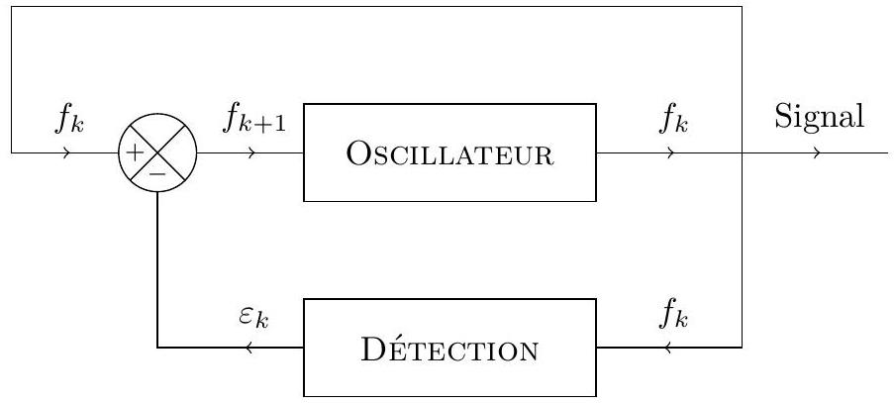
Figure 13
L'horloge atomique fonctionne par cycles de durées $T_{0}$, on note $f_{k}=f_{H}\left(t=kT_{0}\right)$ la fréquence de l'oscillateur macroscopique au début du $k^{\text{ième }}$ cycle (pour $t=kT_{0}$ ). Au cours de chaque cycle, une première expérience est réalisée avec une fréquence micro-onde $f=f_{k}+Δ$, puis une seconde avec une fréquence micro-onde $f=f_{k}−Δ$, où $Δ$ est une constante positive choisie pour optimiser l'asservissement. On construit ainsi un signal d'erreur $ε_{k}$ (homogène à une fréquence) pour le $k^{\text{ième }}$ cycle :
$$ε_{k}=G×\left(E\left(f_{k}+Δ−f_{0}\right)−E\left(f_{k}−Δ−f_{0}\right)\right)$$
où $G$ est un facteur de gain constant.
Enfin, on admet que près de la résonance (pour des valeurs pas trop élevées du désaccord $δf=f−f_{0}$ ), l'énergie totale du nuage est donnée par $E(δf)=E_{0}cos⁡(2πTδf)$ où $T$ est le temps de vol des atomes dans la fontaine et $E_{0}$ une constante positive.
IV.B.1) Montrer que pour $\left|f_{k}−f_{0}\right|≪1/T$, le signal d'erreur $ε_{k}$ est proportionnel à $δf_{k}=f_{k}−f_{0}$. On exprimera la constante de proportionnalité en fonction de $G$ et de la pente $P=\frac{dE}{d(δf)}(Δ)$ calculée en $δf=+Δ$ (on rappelle que l'énergie $E$ est une fonction paire de $δf$ ). Pourquoi n'est-il pas possible de générer un signal d'erreur sur le sommet de la frange centrale $δf=0$ ?
IV.B.2) Pour optimiser l'asservissement, on choisit de prendre $Δ=\frac{1}{4}T$. Justifier ce choix. Donner alors l'expression du signal d'erreur $ε_{k}$ en fonction de $G,E_{0},T$ et $δf_{k}$.
IV.B.3) Déterminer la fréquence $f_{k+1}$ de l'oscillateur macroscopique pour le cycle $k+1$ en fonction de $G$, $E_{0},T,f_{0}$ et $f_{k}$. Quel doit être le signe du gain $G$ pour que l'asservissement fonctionne correctement (justifier votre réponse) ? On observe l'évolution de la fréquence $f_{H}(t)$ de l'horloge sur des durées très grandes devant $T_{0}$; on rappelle que $f_{H}\left(kT_{0}\right)=f_{k}$. Dans l'hypothèse où $GE_{0}T≪1$, déterminer l'équation différentielle vérifiée par $f_{H}$, on introduira une constante de temps $τ$ à exprimer en fonction de $G,E_{0},T$ et $T_{0}$.
IV.B.4) L'hypothèse $GE_{0}T≪1$ n'est pas vérifiée dans les vraies horloges atomiques car le gain est choisi pour avoir une constante de temps de l'ordre de 3 cycles; on suppose néanmoins que l'équation différentielle obtenue à la question précédente peut s'appliquer. La fréquence de l'oscillateur macroscopique subit une perturbation extérieure qui cesse à l'instant $t_{0}$, on note $Δf_{H}=f_{H}\left(t_{0}\right)−f_{0}$. Déterminer l'expression de la fréquence $f_{H}$ de l'horloge pour $t>t_{0}$ en fonction de $f_{0},Δf_{H},τ,t_{0}$ et $t$.
Formulaire
$$cos⁡(a)+cos⁡(b)=2cos⁡\left(\frac{a+b}{2}\right)cos⁡\left(\frac{a−b}{2}\right)$$
Opérateurs différentiels en coordonnées cylindriques :
$$\begin{matrix}\vec{grad}f & ={\vec{e}}_{r}\frac{∂f}{∂r}+{\vec{e}}_{θ}\frac{1}{r}\frac{∂f}{∂θ}+{\vec{e}}_{z}\frac{∂f}{∂z} \\ div\vec{A} & =\frac{1}{r}\frac{∂\left(rA_{r}\right)}{∂r}+\frac{1}{r}\frac{∂A_{θ}}{∂θ}+\frac{∂A_{z}}{∂z} \\ \vec{rot}\vec{A} & ={\vec{e}}_{r}\left(\frac{1}{r}\frac{∂A_{z}}{∂θ}−\frac{∂A_{θ}}{∂z}\right)+{\vec{e}}_{θ}\left(\frac{∂A_{r}}{∂z}−\frac{∂A_{z}}{∂r}\right)+{\vec{e}}_{z}\left(\frac{1}{r}\frac{∂\left(rA_{θ}\right)}{∂r}−\frac{1}{r}\frac{∂A_{r}}{∂θ}\right)\end{matrix}$$
Constantes physiques :
$$\begin{matrix}\text{ Célérité de la lumière dans le vide } & c=3,00×{10}^{8} m⋅{ s}^{−1} \\ \text{ Charge élémentaire } & e=1,60×{10}^{−19}C \\ \text{ Permittivité du vide } & ε_{0}=8,85×{10}^{−12} F⋅{ m}^{−1} \\ \text{ Constante de Planck } & h=6,63×{10}^{−34}U.S.I. \\ \text{ Constante de Boltzmann } & k_{B}=1,38×{10}^{−23} J⋅{ K}^{−1} \\ \text{ Nombre d'Avogadro } & N_{A}=6,02×{10}^{23}{ mol}^{−1}\end{matrix}$$
Données relatives au rubidium et au césium :
 | Rb | Cs
Numéro atomique Z | 37 | 55
Masse molaire $M\left( g⋅{ mol}^{−1}\right)$ | 87 | 133
Masse volumique $μ\left(kg⋅m^{−3}\right)$ | 1532 | 1879
Enthalpies de première ionisation $\left(kJ⋅{mol}^{−1}\right)$ | 403,0 | 375,7
Enthalpies de deuxième ionisation $\left(kJ⋅{mol}^{−1}\right)$ | 2633 | 2234

